**目录**

**第一章** **sf2ascii.c程序的研究报告** 2

**1.1、 sf2ascii .c程序主要函数** 2

**1.2、 sf2ascii .c程序主要函数说明** 2

1.2.1、 find_ascii_record_type函数 2

1.2.2、 find_ascii_data_type函数 3

1.2.3、 print_bit_array_comments函数 3

1.2.4、 main()主函数： 4

**第二章** **C++ 语言程序研究报告** 10

**2.1、 dbGDS2.h** 10

**2.2、 dbGDS2.cc** 11

**2.3、 dbGDS2ReaderBase.h** 12

**2.4、 dbGDS2ReaderBase.cc** 14

**2.5、 DbGDS2Reader.h** 16

**2.6、 dbGDS2Reader.cc** 17

1. **sf2ascii.c程序的研究报告**
   1. **sf2ascii .c程序主要函数**

sf2ascii .c程序，除了main()主函数外，一共还有三个函数供main()来调用。

void find_ascii_record_type (int numeric, char *record_name,

char *record_description, int *expected_data_type);

void find_ascii_data_type (int numeric, char *data_name, char *data_description);

void print_bit_array_comments (char *ascii_record_type,

int bit_array, char *indent_string);

* 1. **sf2ascii .c程序主要函数说明**
     1. find_ascii_record_type函数

void find_ascii_record_type (int numeric, char *record_name,

char *record_description, int *expected_data_type);

参数：Numeric：record类型都对应一个唯一的16进制的数（如0x00对应HEADER这种类型的record）;

record_name：保存record类型名（如HEADER）;

record_description：保存record类型的描述语言;

expected_data_type：record类型中的数据的输出形式（0x02表示以INTEGER_2型格式输出数据）

函数功能：每种record类型对应一个唯一的16进制的数（如0x00对应HEADER类型的record），根据传入进来的numeric,可以找到相应的record所对应的16进制的数，并赋予一个名字（如HEADER）保存的record_name指向字符串的指针变量中，对HEADER的描述解释字符串存储在record_description指针，record中数据输出类型（如0x02表示以INTEGER_2型格式输出数据）存储在expected_data_type指针变量中。

* + 1. find_ascii_data_type函数

void find_ascii_data_type (int numeric, char *data_name,

char *data_description);

参数 Numeric：record中的数据类型都对应一个唯一的16进制的数（如0x02对应INTEGER_2）;

data_name：保存输出数据类型名（如INTEGER_2）;

data_description:保存数据类型的描述语言如对INTEGER_2的解释：

Bit array (2 bytes)）;

函数功能：相应的数据类型的命名和描述（如0x02命名为INTEGER_2，描述为Bit array (2 bytes)）。

* + 1. print_bit_array_comments函数

void print_bit_array_comments (char *ascii_record_type,

int bit_array, char *indent_string);

参数：ascii_record_type：ascii码的record类型（如HEADER）

bit_array：record（如record STRANS对应的16进制 0x1A01）两个字节对应的值

indent_string：缩进标识。

函数功能：特殊的record（如STRANS）的某些bit有特殊的意义，这个函数指明这些bit的含义。

* + 1. main()主函数：

以下部分会以第一个record作为例子来说明。

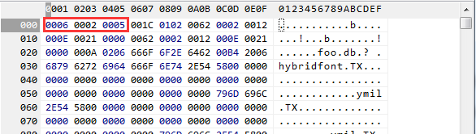

#define NO_SPACES_TO_INDENT 2

文本缩进两个字节而定义的一个宏

no_read = read (0, no_byte_array, 2);

读取2个字节到no_byte_array数组中，返回值为实际写入到no_byte_array的字节数，传给no_read。如

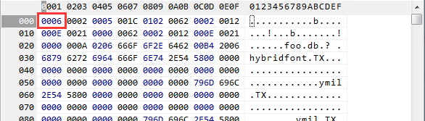

No_byte_array中存储了0x0006两个字节,no_read为实际读取的字节数，在此no_read=2。读取的字节数no_read不为偶数的情况，给定的错误提示如下

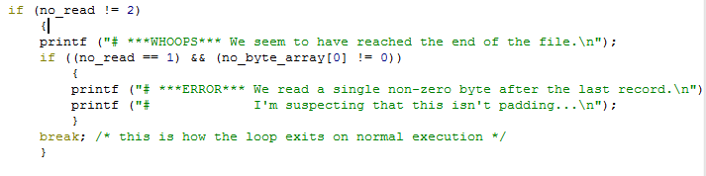

no_bytes = no_byte_array[0] * 256 + no_byte_array[1];

no_bytes：record的总的字节数。no_bytes=0*256+6=6

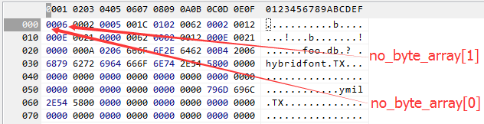

record = (unsigned char *) malloc (no_bytes - 2);

分配no_bytes - 2个字节的空间,在此为4

no_read = read (0, record, no_bytes - 2);

将这no_bytes-2（即0002，0005）个字节存储到record中。0005

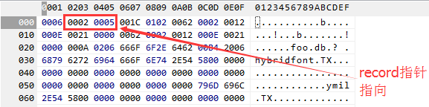

所实际存储的字节数不等于的总的字节数的错误提示。如0x0002，

0x0005，如果只存储了0x0002。no_read=2不等于no_bytes – 2=4，便会出现以上的错误提示如下。

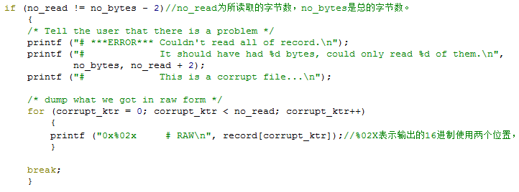

record_type = record[0];

find_ascii_record_type(record_type,ascii_record_type,ascii_record_description,&expected_data_type);

获取record类型，调用find_ascii_record_type函数。

data_type = record[1];

find_ascii_data_type (data_type, ascii_data_type, ascii_data_type_description);

获取数据类型，调用find_ascii_data_type函数。

以上分别对应0x00，0x02

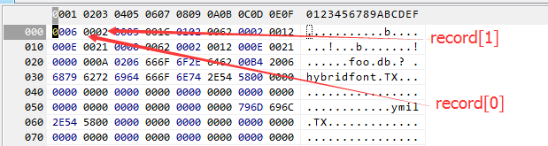

这两个函数分别给record中的RECORD_TYPE,DATA_TYPE命名和描述。

Expected_data_type会得到一个值，为后面相应的数据输出做准备。

如expected_data_type=0x02时，便会显示对应类型的数据5.

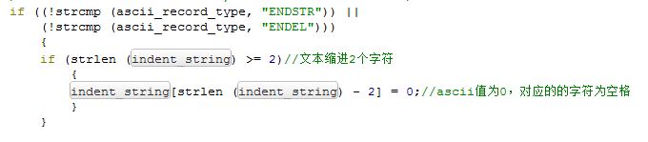

当record为ENDSTR，ENDEL时，文本减少缩进两个字节如图

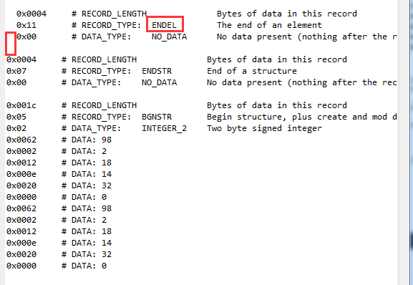

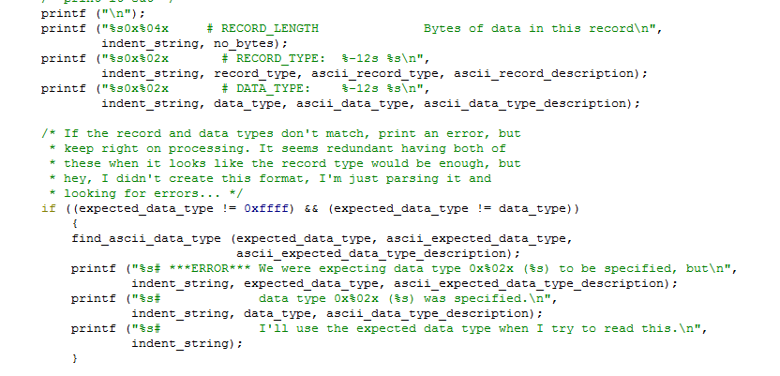

这是一些输出信息（如下图），以及一些错误提示。

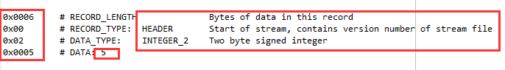

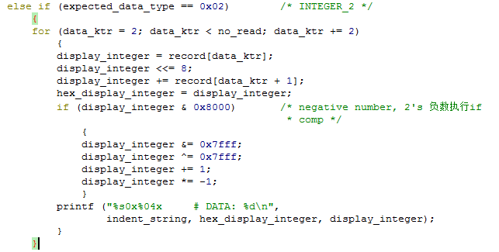

这是INTEGER_2型数据的输出形式。其它的数据输出也是类似。

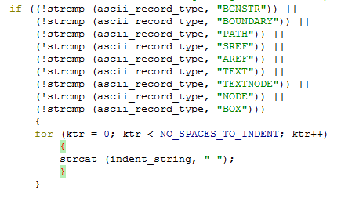

如果record是以上几种情况，将两个空格写入到indent_string[]，以实现文本缩进两个字节，如下图

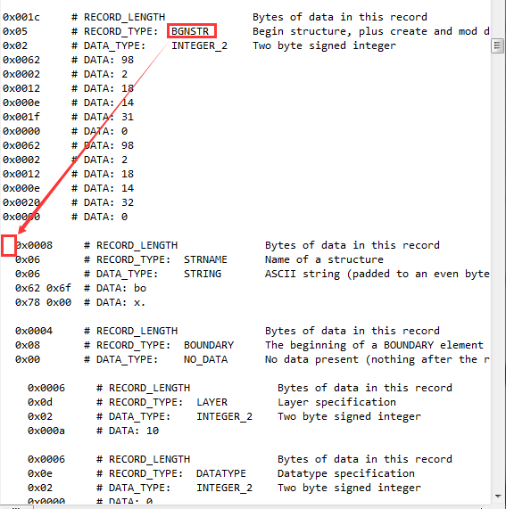

1. **C++ 语言程序研究报告**
   1. **dbGDS2.h**

dbGDS2.h文件中完成了两件事

* 给特定的标识符赋对应的值。

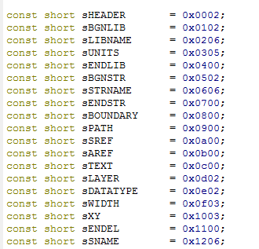

* 依据给定的要求，完成2字节，4字节的高低位转化或默认设置。

inline void gds2h (int16_t &s)函数

参数：

s:short型数据。

函数功能：

defined(__BYTE_ORDER__) && __BYTE_ORDER__==__ORDER_LITTLE_ENDIAN__

低位优先成立，交换s的字节顺序

defined(__BYTE_ORDER__) && __BYTE_ORDER__==__ORDER_BIG_ENDIAN__

高位优先成立，保持s的字节顺序不变

默认的方式为

s = (int16_t (((unsigned char *)&s) [0]) << 8) |

int16_t (((unsigned char *)&s) [1])

inline void gds2h (int32_t &i) 函数作用参考上面。

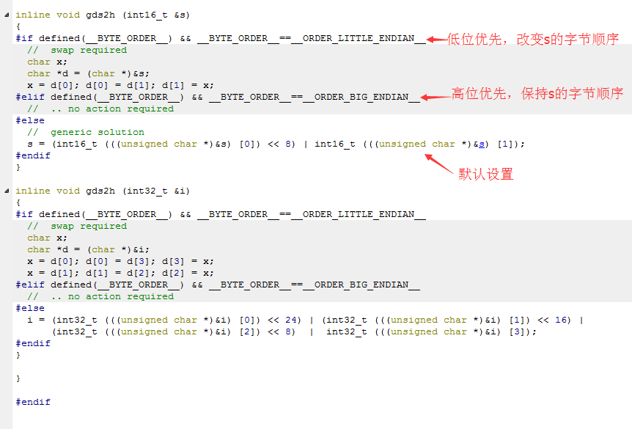

* 1. **dbGDS2.cc**

dbGDS2.cc完成了对GDS2格式的申明

class GDS2FormatDeclaration : public db::StreamFormatDeclaration

GDS2FormatDeclaration的格式申明类继承于StreamFormatDeclaration类

GDS2FormatDeclaration类主要实现了这四个函数的重载，分别对应读取文件，写入文件，能否读取，能否写入功能。

virtual ReaderBase *create_reader (tl::InputStream &s) const

virtual WriterBase *create_writer () const

virtual bool can_read () const

virtual bool can_write () const

static tl::RegisteredClass<db::StreamFormatDeclaration>

format_decl (new GDS2FormatDeclaration (), 0, "GDS2");

此语句应该是一个GDS2FormatDeclaration类注册，不太清楚这一个语句

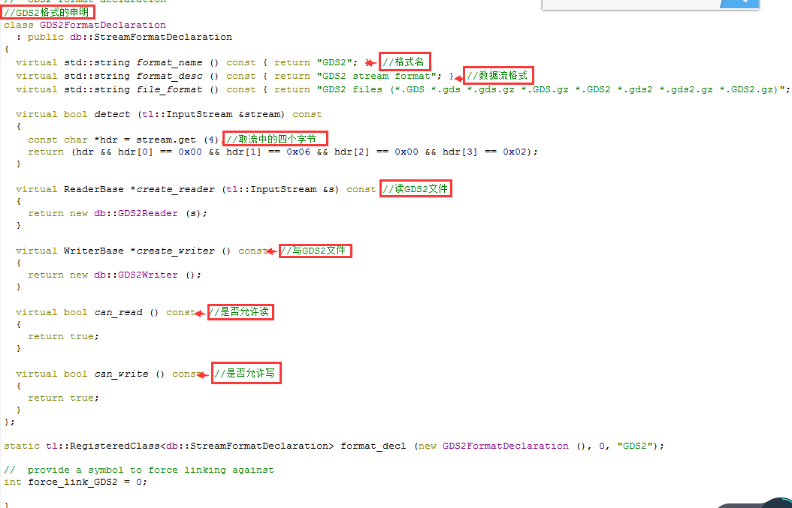

* 1. **dbGDS2ReaderBase.h**

定义了一个用于存储坐标的结构体 struct GDS2XY{}

定义了一个类这

class KLAYOUT_DLL GDS2ReaderBase: public ReaderBase{}

类中有以下几个函数申明

const std::string &libname () const { return m_libname; } 获取库名

const LayerMap &basic_read (db::Layout &layout, const LoadLayoutOptions &options, bool allow_multi_xy_records, unsigned int box_mode);

const tl::string &cellname () const { return m_cellname; } 获取单元名

主要介绍下面的这个函数

const LayerMap &basic_read (db::Layout &layout, const LoadLayoutOptions &options, bool allow_multi_xy_records, unsigned int box_mode);

参数：Layout：要写入的布局对象

Options:读取选项（不使用特定格式的选项）

allow_multi_xy_records：如果是真的，试图检查边界元素XY记录

box_mode：对BOX记录而言 (0: ignore, 1: as rectangles, 2: as boundaries, 3: error)

返回值 LayerMap: LayerMap对象告诉哪一层被加载

函数功能：调用这个函数后，将会读取数据，从返回值中知道哪一层被加载。

void read_path (db::Layout &layout, db::Cell &cell); 读取path

void read_text (db::Layout &layout, db::Cell &cell); 读取text

void read_box (db::Layout &layout, db::Cell &cell); 读取box

void read_ref (db::Layout &layout, db::Cell &cell, bool array, tl::vector<db::CellInstArray> &instances, tl::vector<db::CellInstArrayWithProperties> &insts_wp); 读取引用

std::pair <bool, unsigned int> open_dl (db::Layout &layout, const LDPair &dl, bool create);

std::pair <bool,db::properties_id_type> finish_element

(db::PropertiesRepository &rep);一个元素的结束

void finish_element ();一个元素的结束

* 1. **dbGDS2ReaderBase.cc**

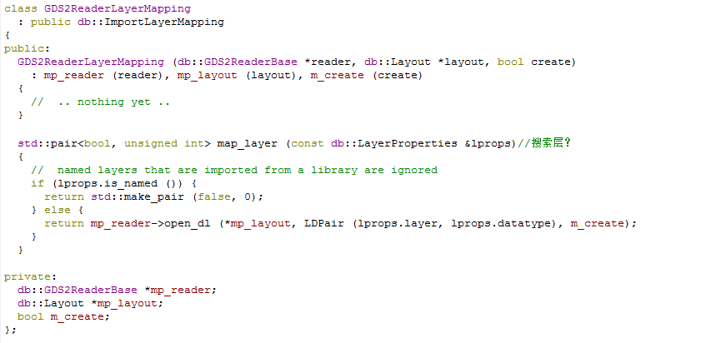

这个类不是很懂。

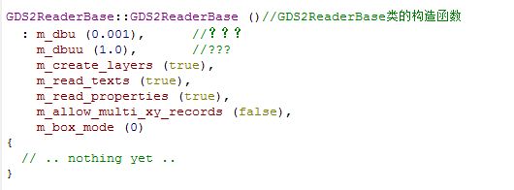

后面红色部分是变量？为何类继承变量了？

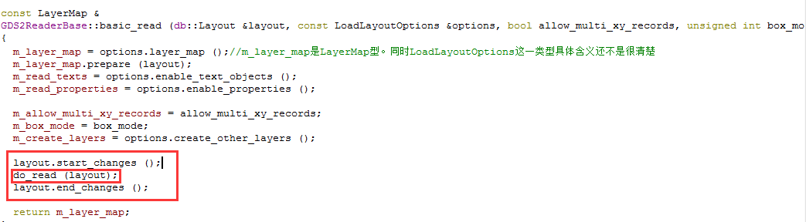

从这个函数当中do_read()函数开始便读取数据流了。



这两个函数虽然都是结束一个元素，具体的区别还有知道？

接下来是













* 1. **DbGDS2Reader.h**

class KLAYOUT_DLL GDS2Reader: public GDS2ReaderBase

GDS2Reader类中以下两个函数的作用参考前文

virtual const LayerMap &read (db::Layout &layout, const LoadLayoutOptions &options);

virtual const LayerMap &read (db::Layout &layout);

类中其它函数

virtual const char *get_string (); 以字符串的形式读取数据

virtual void get_string (tl::string &s) const;

virtual int get_int (); 以int型读取数据

virtual short get_short ();以short型读取数据

virtual unsigned short get_ushort ();以unsigned short型读取数据

virtual double get_double ();以double型读取数据

virtual short get_record ();获取record对应的值

virtual void unget_record (short rec_id); 以int型读取数据

virtual void get_time (unsigned int *mod_time, unsigned int *access_time);

将数据转换成修改时间，以及访问时间

virtual GDS2XY *get_xy_data (unsigned int &length); 获取坐标数据

virtual void progress_checkpoint ();数据流的当前位置

* 1. **dbGDS2Reader.cc**

DbGDS2Reader.h中申明函数的实现。